# Міністерство освіти і науки України

Національний технічний університет України «Київський політехнічний інститут імені Ігоря Сікорського"

# Факультет інформатики та обчислювальної техніки Кафедра інформатики та програмної інженерії

Звіт

з лабораторної роботи № 1 з дисципліни

«Алгоритми та структури даних-1.

Основи алгоритмізації»

«Дослідження лінійних алгоритмів» Варіант 14

Виконав студент Кашка Максим Сергійович

(шифр, прізвище, ім'я, по батькові)

Перевірив

( прізвище, ім'я, по батькові)

## Лабораторна робота 1

**Дослідження лінійних алгоритмів**

**Мета** – дослідити лінійні програмні специфікації для подання перетворювальних операторів та операторів суперпозиції, набути практичних навичок їх використання під час складання лінійних програмних специфікацій.

**Постановка задачі**: Дано гіпотенуза і катет прямокутного трикутника. Знайти другий катет і радіус вписаного кола.

**Математична модель**:

**Складемо таблицю імен змінних**

|  |  |  |  |
| --- | --- | --- | --- |
| Зміна | Тип | Ім’я | Призначення |
| Перший катет | Дійсний | Cat1 | вхідні дані |
| Гіпотенуза | Дійсний | Gip | вхідні дані |
| Другий катет | Дійсний | Cat2 | Результат |
| Радіус впис. кола | Дійсний | r | Результат |

Використавши теорему Піфагора(),де Ф є змінною ”Cat1”,а С є змінною ”Gip”, ми визначаємо другий катет.Після цього використовуємо формулу радіуса вписаного кола у прямокутному трикутнику((a+b-c)/2), і знаходимо радіус вписаного кола.

**Псевдокод:**

Крок 1: Визначимо основні дії;

Крок 2: Деталізуємо дію знаходження другого катета;

Крок 3: Деталізуємо дію знаходження радіуса вписаного кола;

**Крок 1:**

Початок

Знаходження другого катета;

Знаходження радіуса вписаного кола;

Кінець

**Крок 2:**

Початок

Сat2 = sqrt (Gip^2-Cat1^2);

Знаходження радіуса вписаного кола;

Кінець

**Крок 3:**

Початок

Сat2 = sqrt (Gip^2-Cat1^2)

r=(Cat1+Cat2-Gip)/2;

Кінець

Блок-схеми:

Крок 1:

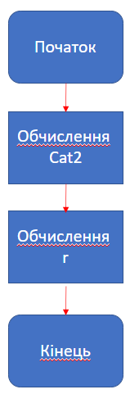

Крок 2:

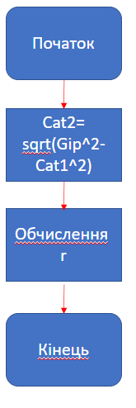

Крок 3:

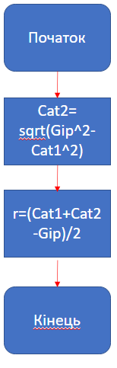

**Випробовування алгоритму:**

1: Cat1 = 3;

2: Gip = 5;

3: Cat2=sqrt(Gip^2-Cat1^2);

4: r=(Cat1+Cat2-Gip)/2

Результат:4 -другий катет, 1 - радіус вписаного кола.

**Висновок:**

Під час лабораторної роботи ми дослідили лінійні алгоритми та набули практичних навичок створення змінних та виконання операцій над ними. В результаті виконання лабораторної роботи ми отримали алгоритм для знаходження другого катета і радіус вписаного кола, декомпозували задачу на 3 кроки: визначили основні дії, потім почерзі деталізовували кожну з них, а саме визначення другого катета і радіуса вписаного кола. В процесі було розглянуто єдиний випадок з числами 3 для катета і 5 для гіпотенузи, та отримали такі результати 4-другий катет, 1-радіус вписаного кола.